МИНИСТЕРСТВО ОБРАЗОВАНИЯ И НАУКИ
КАРАЧАЕВО-ЧЕРКЕССКОЙ РЕСПУБЛИКИ

ПРИКАЗ

« 28 » ноября 2016 г. № 3086

г. Черкесск

«О создании рабочей группы
по информированию участников ГИА»

В целях проведения разъяснительной работы по информированию участников государственной итоговой аттестации в 2017 году провести инструктаж по подготовке и проведению единого государственного экзаменов в 2017 году
ПРИКАЗЫВАЮ:
1.Утвердить состав рабочей группы по информированию участников ЕГЭ по подготовке и проведению единого государственного экзаменов в 2017 году:
Кравченко Инна Владимировна | - | и.о. Министра образования и науки Карачаево-Черкесской Республики
Бекижева Фатима Бекмурзовна  Бугаёв Дмитрий Юрьевич | -  - | заместитель Министра образования и науки Карачаево-Черкесской Республики  заместитель Министра образования и науки Карачаево-Черкесской Республики
Воловик Владимир Григорьевич | - | начальник отдела дошкольного и общего образования
Аганова Нелли Галимовна | - | консультант отдела дошкольного общего образования
Байрамкулова Лариса Исмаиловна | - | и.о. директора РГОУ «ЦИТ»
Кулакова Светлана Фёдоровна | - | заместитель директора по методическому обеспечению работы РГКОУ «ЦИТ»
2. Утвердить график встреч с выпускниками и их родителями (приложение).
3. Контроль за исполнением приказа возложить на заместителя
Министра образования и науки Карачаево – Черкесской Республики
Ф.Б.Бекижеву.
И. о. Министра 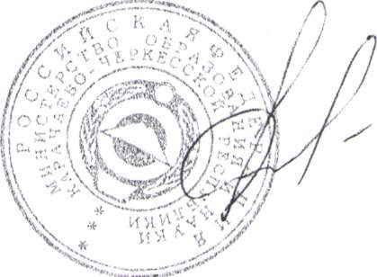 И. В. Кравченко
Исп. Н.Г.Аганова
Приложение
к приказу Министерства образования
и науки КЧР № 3086 от 28 .11.2016 г.

План-график
проведения семинара-инструктажа по подготовке и проведению единого государственного экзамена в 2017 году

№  п/п | Города и районы | Дата проведения | Время | Место
1. | Ногайский муниципальный район | 12.12 | 15-00 | Актовый зал МКОУ «СОШ а. Эркен-Халк»
2. | Абазинский муниципальный район | 13.12 | 15-00 | Актовый зал МКОУ « СОШ № 2 а. Псыж»
3. | Усть-Джегутинский муниципальный район | 13.12 | 14-00 | ДК г. Усть-Джегуты
4. | Адыге-Хабльский муниципальный район | 14.12 | 13-00 | ДК а. Адыге-Хабль
5. | Карачаевский муниципальный район | 14.12 | 15-00 | Актовый зал КЧГУ
6. | г. Карачаевск | 14.12 | 15-00 | Актовый зал КЧГУ
7. | Хабезский муниципальный район | 15.12 | 14-00 | ДК а. Хабез
8. | Прикубанский район | 15.12 | 14-00 | Актовый зал администрации
9. | г. Черкесск | 19.12 | 15-00  15-00 | Актовый зал МКОУ «Гимназия № 17» г. Черкесска  Актовый зал МКОУ «Гимназия № 18» г. Черкесска
10. | Малокарачаевский муниципальный район | 20.12 | 13-00 | ДК с. Учкекен
11. | Зеленчукский муниципальный район | 20.12 | 15-00 | ДК ст. Зеленчукской
12 | Урупский муниципальный район | 21.12 | 13-00 | Актовый зал МКОУ  « Лицей п. Медногорский»

